がんという病気

日本人の死因、第三位は、・・・・や・・・・に代表される【 】。第二位は、・・・・や・・・・などの【 】。そして、第一位は がん です。
がんは、国民のおよそ【 人に1人】が罹（かか）る、とても身近な病気と言えます。
がんの発生と進行の仕組み

がんは、次のような過程を経て発生し、やがて体の様々な機関等に広まっていきます。
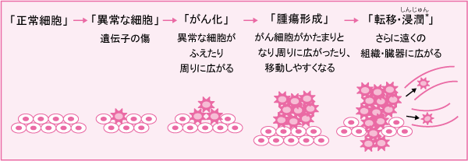

→【 】→【 】 →【 】

【 】

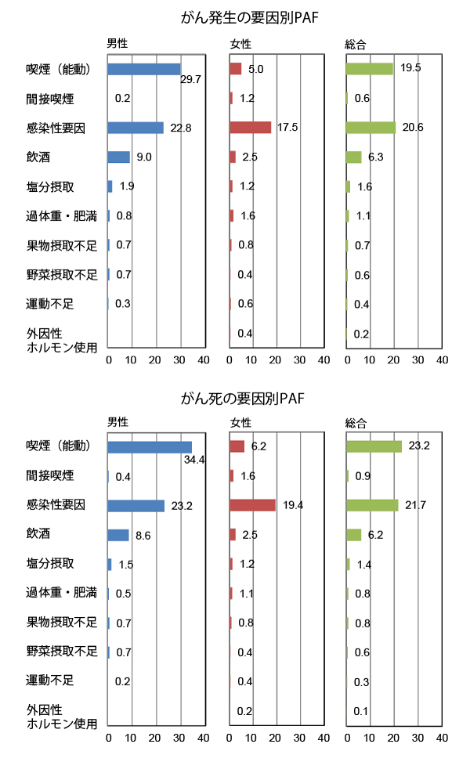
がん発生のリスク要因

がんの原因は……
第一位 【 】
第二位 【 】
第三位 【 】
【 】に関するものがたくさんあります。
がんは、これらを改善することによって、発症の
リスクを抑えることができる病気です。
部位別のがん罹患率

部位別のがん罹患率には性別による差があります。それぞれ多い順に示せば次のとおりです。
〈男性〉第１位…【 】がん 第２位…【 】がん 第３位…【 】がん
〈女性〉第１位…【 】がん 第２位…【 】がん 第３位…【 】がん
がん専門医 藤阪教授のお話から

藤阪教授の話を聞いて、キーワードをメモしよう | 授業担当の先生の話を聞いて、ポイントを箇条書きでまとめよう

